財產編號：3010305-0020-0000004
財產名稱：空氣乾燥機
廠牌型號：石大公司LD05HA
使用年限：7年 (95.05.22購置、截至100.09.02已使用15年3個月)
現況說明：老舊設備已無零件進行維修。
實物照片：
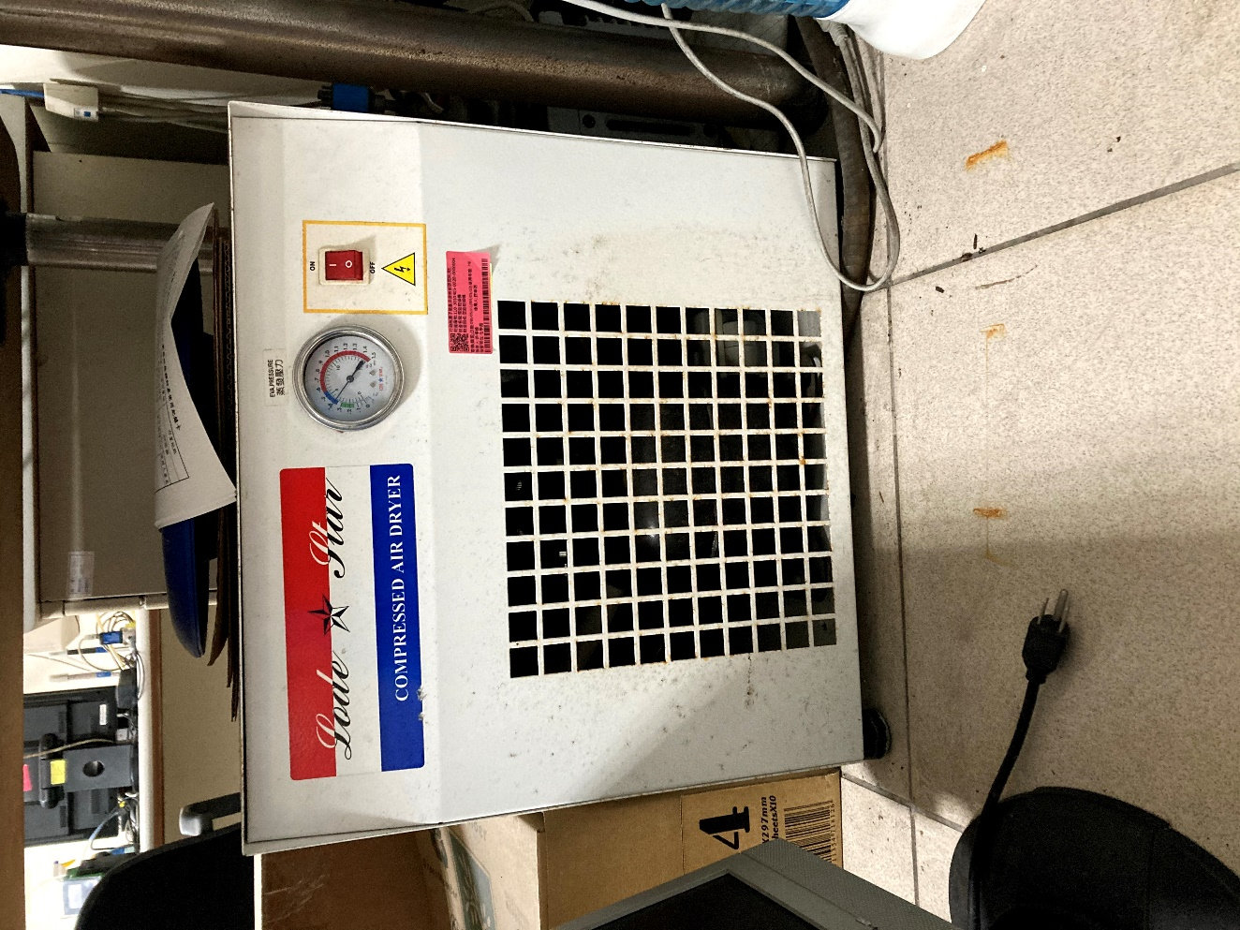

- 化學組之空氣乾燥機一臺(財產編號3010305-0020-0000004，購置日期95.05.22)，已逾使用年限 (7年)，老舊設備已無零件進行維修，徵求領用。
- 有需求者請電洽化學組許寧逸先生 (分機5501)，若無領用，將逕行辦理報廢。

